Муниципальное бюджетное учреждение
дополнительного образования «Детская школа искусств»
Тетюшского муниципального района Республики Татарстан

Номинация
«Лучший открытый урок»
по учебному предмету ПО.02.УП.01. «Прикладное творчество»
По дополнительной предпрофессиональной общеобразовательной программе в области изобразительного искусства «Живопись»

по теме:
«Украшение и фантазия. Кистевая роспись русской матрешки»
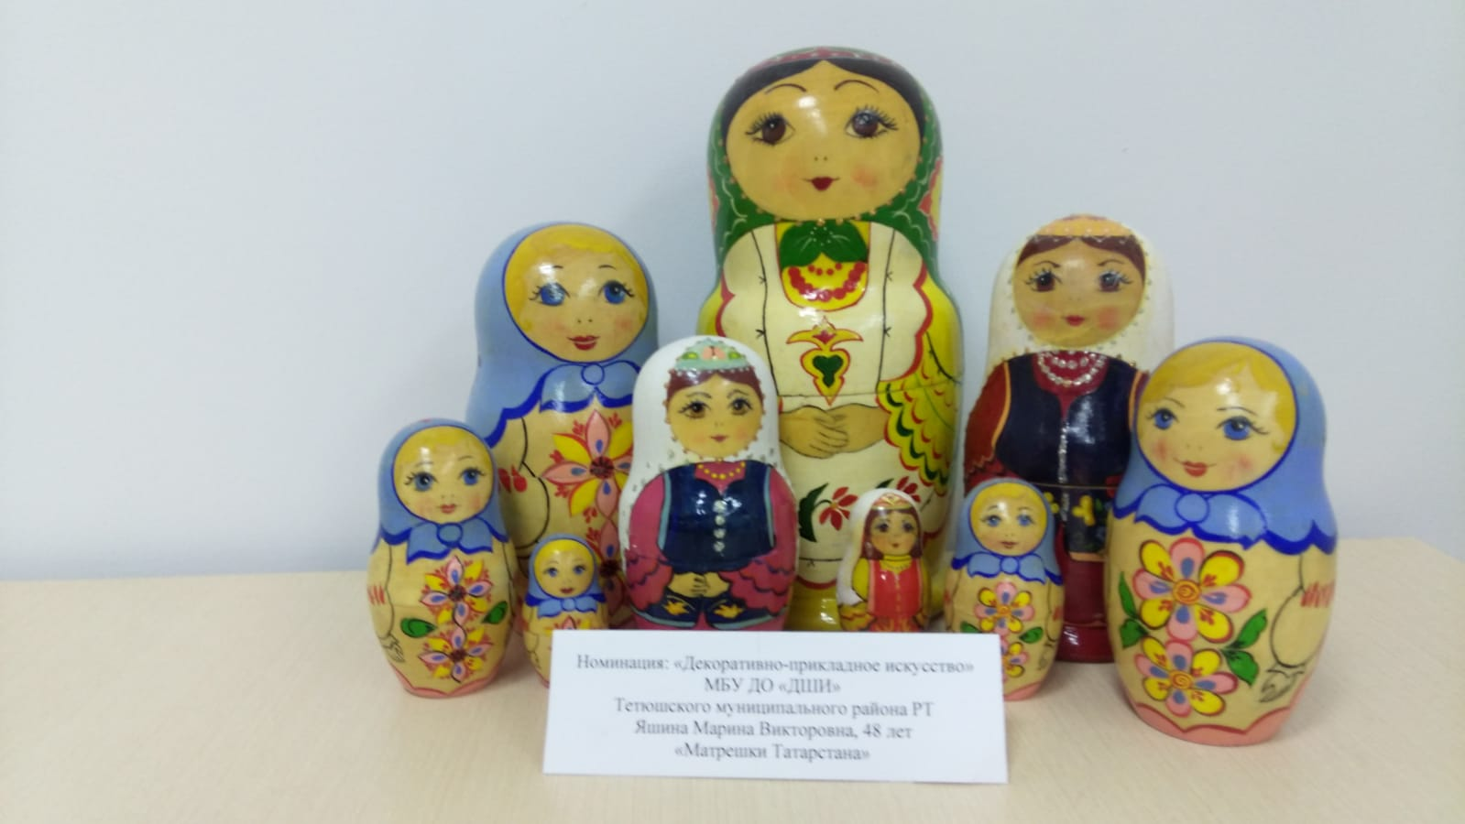
Подготовлен и проведен
Яшиной М.В.,
Преподавателем по
художественным дисциплинам

Тетюши, 2022
Пояснительная записка
Русская деревянная расписная кукла появилась в России в конце ХIХ века. Прообразом ее послужила привезенная из Японии фигурка буддийского мудреца. Сами японцы утверждают, что такую игрушку выточил некий русский монах. Деревянную разъемную куклу, сделанную уже в России, назвали Матрешкой. Сегодня она является символом России. Данное занятие направлено на познание учащимися духовных и патриотических ценностей, традиций своей Родины и осознание необходимости преемственности поколений через знакомство с историей символа русской красавицы.
Актуальность. Матрешка – наиболее известный и любимый всеми российский сувенир. Эта игрушка имеет богатую историю, прочные традиции росписи. В современное время матрешка не забыта. Она продолжает жить, изменяться и развиваться вместе с Россией, символом и душой которой она стала.
Практическая значимость: материал может использоваться для проведения уроков педагогами дополнительного образования, учителями технологии, преподавателями элективных курсов, художественных отделений школ искусств, а также учащимися в процессе самостоятельной проектной деятельности, и ознакомления детей с русскими народными промыслами.
Новизна данного урока заключается в том, чтобы дети образно видели связь мира природы с миром человека, сравнивали игрушку - матрёшку с образом материнства, семьи, получали радость от познания нового.
Целевая аудитория: учащиеся 1 класса(7-8 лет) по дополнительной предпрофессиональной общеобразовательной программе в области изобразительного искусства «Живопись». По учебному предмету ПО.02.УП.01. Прикладное творчество.
Целеполагание: формирование духовно-нравственного отношения и чувства сопричастности к культурному наследию своего народа через ознакомление с русской матрешкой.
Ожидаемые результаты:
1.Личностные:
-уметь проводить самооценку своей работы;
-понимать искусство как значимую часть сферы человеческой жизни.
- развивать бережное отношение к народным промыслам, людям труда,
-знать и ценить историю своей страны.
2. Предметные:
-уметь определять вид росписи матрёшки,
-научиться передавать в рисунке элементы росписи.
3. Регулятивные:
- понять цель, поставленную перед ними,
- определить последовательность росписи.
4. Познавательные:
- учиться сравнивать объекты,
- выделять нужную информацию из информационного листа.
5.Коммуникативные:
-уметь сотрудничать с товарищами, высказывать свою точку зрения, задавать вопросы друг другу;
-делать простые выводы;
- участвовать в диалоге.
Условия реализации: кабинет ИЗО

Цель урока: познакомить учащихся с русской матрёшкой как с предметом народного творчества.
Задачи урока:
Образовательные:
1. Познакомить учащихся с историей русской матрёшки и особенностями матрёшки из разных областей России.
2. Учить различать матрёшек по форме, цвету, узору, месту производства.
3. Углублять эстетические познания о народном декоративно-прикладном искусстве.
4. Научить расписывать игрушки по образцам изделий из разных областей России.
5. Закреплять навыки аккуратного рисования красками на шаблоне матрёшки.
Развивающие:
1. Развивать графические умения, связанные с приёмами декоративной трактовки цветочного мотива.
2. Развивать эстетическое восприятие; художественный вкус.
Воспитывающие:
1. Воспитывать интерес и любовь к декоративно – прикладному искусству нашей Родины; уважение к труду.
2. Воспитывать аккуратность и творческое воображение.
3. Формировать чувства удовлетворённости от выполненной работы.
Оборудование:
для учителя: деревянная матрешка, шаблоны матрешек, вырезанные из белого листа бумаги, компьютер; мультимедиапроектор, презентация, образец педагогического рисунка "Русская матрёшка"
для учащихся: кисти, краски (гуашь или акварель), простые карандаши, ластик, бумага для рисования.
Ход урока
1. Организационный момент.
Учитель.
Вот и прозвенел звонок.
Начинается урок.
- Я сегодня принесла вам диво дивное, диво чудесное, расписное, а вы скажите мне, что это такое.
2. Определение темы и задач урока.
- Если отгадаете загадку, узнаете тему урока.
- Ростом разные подружки.
Непохожи друг на дружку,
Все они сидят друг в дружке,
А всего одна игрушка (матрёшка) слайд 2
- Правильно, тема сегодняшнего урока посвящена одному из самых известных во всём мире талисману России - матрёшке.
3.Актуализация знаний учащихся.
-У кого из вас дома есть матрёшка? (Ответы детей)
-Почему она вам нравится? (Ответы детей)
- Ребята, что вы уже знаете о матрешке?
Матрешка – это деревянная игрушка. Состоит из кукол разного размера, которые помещаются друг в друга.
Подарили мне матрешку
Допустила я оплошку
Разломила пополам, -
Интересно, что же там?
Там еще одна матрешка,
Улыбается дурешка;
Хоть и жаль ее ломать, -
Буду дальше разбирать… (слайд 3)
4. Работа по теме урока. Беседа с учащимися, презентация.
1.) История появления матрешки.
- Как вы думаете, когда появилась первая матрешка?
Мы сейчас отправимся в прошлое и узнаем историю создания этой игрушки.
Русская деревянная расписная кукла появилась в России в конце ХIХ века. Прообразом ее послужила привезенная из Японии женой известного русского мецената Саввы Ивановича Мамонтова фигурка добродушного буддийского мудреца Фукуруму, в которой находилось еще несколько фигурок, вложенных одна в другую (слайд 4).
Хоть игрушка и была привезена с далекого острова Хонсю, сами японцы утверждают, что такую игрушку выточил некий русский монах (слайд 5).
Савва Иванович Мамонтов, крупный русский промышленник и меценат(слайд 6), собрал вокруг себя группу художников, среди которых были И.Е. Репин, В.М. Васнецов, М.А. Врубель и др. В подмосковной усадьбе "Абрамцево", были созданы художественные мастерские, где на ряду с художниками - профессионалами работали народные мастера – умельцы.
Деревянную разъемную куклу, сделанную уже в России, назвали Матрешкой. В дореволюционной провинции имя Матрена, Матреша считалось одним из наиболее распространенных женских имен. В его основе лежит латинское слово «mater», означающее мать. Это имя ассоциировалось с матерью многочисленного семейства, обладавшей хорошим здоровьем и дородной фигурой.
Матрешка выражает образ русской красавицы: круглое лицо, яркий румянец, черные брови, маленький рот (слайд 7).
Первая русская Матрешка была выточена Василием Звездочкиным и расписана Сергеем Малютиным (слайд 8).
Их матрёшка представляла собой круглолицую крестьянскую девушку в вышитой сорочке, сарафане и переднике, в цветастом платке, держащую в руках черного петуха (слайд 9).
Матрешка была восьмиместной: за девочкой следовал мальчик, затем опять девочка и так далее. Все фигурки отличались друг от друга, а последняя, восьмая изображала спеленатого младенца.
Первые матрешки изображали девушек в русских сарафанах с корзинками, серпами, букетиками цветов, либо в зимних полушубках, часто в руках держали петуха (слайд 10).
Позже на матрешках стали наносить всевозможные жанровые сценки, рассказывающие о временах года (слайд 11),о крестьянском быте (слайд 12),о веселых ярмарках и народных праздниках (слайд 13). Наряду с женскими образами часто встречались и мужские персонажи (слайд 14).
Мастера - матрешечники пытались экспериментировать и с формой игрушки: вытачивали фигуры в виде древнерусского шлема, конусобразные. Но эти новшества не прижились.
И детям, и взрослым больше пришлась по душе матрешка традиционной формы(слайд 15).
5.Анализ произведений декоративно-прикладного искусства.
Существует три вида матрешек
- Загорская
- Семеновская
- Полхов-Майдановская
Загорская (слайд 16)
Похожа на первую матрешку. Наряжена в сарафан, кофту, передник, платок, а в руке она держит узелок, корзинку или цветы. Но сам образ стал более ярким, броским, открытым
Расписывают их чистыми, звучными и быстрыми живыми мазками нехитрого узора
Семеновская (слайд 17)
Более декоративна
Главное отличие – крупная цветочная роспись, заполняющая весь центр фигуры. Алые розы, маки, незабудки, васильки, ягоды, листья собраны в разнообразные букеты, которые держат матрешки в руках
Центр Хохломской росписи и фабрика игрушки находятся в одном городе – Семеново.
Полхов-Майдановская (слайд 18)
Мастера из Полхов – Майдана выработали свой стиль декоративной росписи. У матрешек нет платков, сарафана, рук, фартука. Вся плоскость заполнена цветочной росписью. Лицо обрамляют «кудри». В старину женщины убирали волосы под кокошник, девушки – под ленту, а вокруг лица в головной убор втыкали кудри. Эту интересную деталь мастера сохранили в росписи матрешки.
Все мастера – матрешечники работают без предварительного рисунка. Узоры наносят сразу кистью. Так в руках мастериц простая кукла превращается в красавицу.
Постепенно из обычной детской забавы матрешка превратилась в предмет искусства (слайд 19).
Как вид народного искусства Матрешка обладает огромным потенциалом для передачи событий, развернутых во времени и пространстве, для изображения памятников архитектуры древнерусских городов, знакомства с декоративными мотивами традиционных центров русской народной культуры.
Все чаще можно встретить матрешку, расписанную под «гжель» (слайд 20), «жостово» (слайд 21) «хохлому» (слайд 22), «палех» (слайд 23)
Несмотря на постоянство формы, все матрешки абсолютно разные. Особенно теперь, когда матрешка стала авторской, то есть ее расписывают профессиональные художники, живописцы и мастера народных промыслов (слайд 24).
Особенно теперь, когда матрешка стала авторской, то есть ее расписывают профессиональные художники, живописцы и мастера народных промыслов (слайд 25).
Прежним в матрешке осталась сказочность и загадка, а яркие насыщенные краски придают ей теплоту и солнечность(слайд 26).
Новые поколения матрешек пленяются свежестью воображения создателей народной и авторской матрешки (слайд 27).
Матрешка - скульптурное и живописное произведение, это образ и душа России (слайд 28).
Роспись матрешки вбирает в себя все яркое, свежее, связанное с обновлением общества (слайд 29).
Многообразие национальностей нашей страны нашло отражение и в росписи матрешек (слайд 30).
Прошло много лет, а Матрешка не надоела людям
Она желанный гость в каждом доме
Ее охотно дарят друзьям на добрую память
Матрешки всегда выражают дружбу, да любовь
Учитель: Как вы думаете, легко ли сделать матрёшку?
- Матрёшку сделать непросто. Чтобы изготовить её, требуется большое мастерство. До 15 операций проходит заготовка в руках токаря, прежде чем стать готовой матрёшкой. Сначала подбирают подходящий вид древесины. Из-за мягкости в основном выбирают липу, реже ольху или берёзу.
- Затем надо выточить из дерева заготовку, и чтобы ни сучка, ни трещинки не было. А начинает мастер работу с самой маленькой матрёшечки, лишь потом их размер становится всё больше и больше. Когда готова каждая кукла, её покрывают крахмальным клеем, чтобы залить все шероховатости. После окончательной сушки и полировки, гладкая поверхность позволяет художнику равномерно нанести краски.
Яркими весёлыми красками художник распишет матрёшек, словно оденет их в нарядные одежды. И вот уже улыбается нам русская красавица.
6. Объяснение выполнения рисунка.
-Сегодня вы сможете быть мастерами и мастерицами. Все вместе мы будем создавать хоровод матрешек в национальных костюмах (слайд 31). При создании матрешки необходимо соблюдать последовательность. У вас на партах есть заготовка – матрешка (шаблон), рассмотрим ее форму (слайд 32).
- Прикладываем шаблон матрёшки на середину листа, придерживая одной рукой шаблон, начинаем сверху вниз ровно обводить матрёшку.
Определим место для лица.
- Нарисовали круг – вот и лицо
 1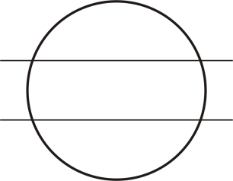2 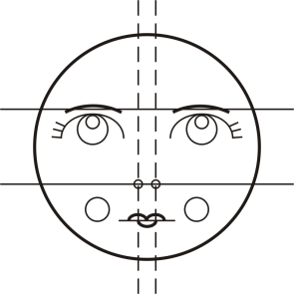3 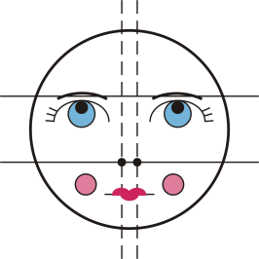4
- Мысленно разделили его на три части двумя черточками
- На нижней черточке поставили две точки рядом – получился нос, ниже провели полоску – рот.
- На верхней полосе обозначили глазки, реснички по моде навели. Поставили два розовых кружочка – заиграли румянцем щечки (слайд 33).
- Матрешку надо одеть:
Повяжем ей платочек, оденем сарафанчик, передник
Теперь ее нарядим - украсим узорами, распишем (слайд 34).

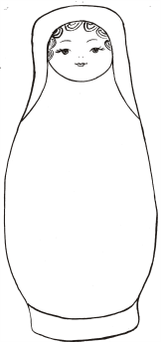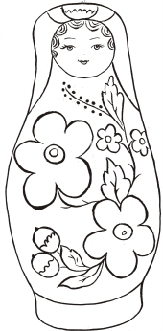
Распишете свою матрешку так, чтобы можно было ее подарить
Пусть ваша матрешка будет веселая, добрая, заботливая, счастливая, нарядная (слайд 35).
7.Физминутка.
Прежде, чем рисовать
Нужно пальчики размять.
Указательный и средний,
Безымянный и последний
Поздоровались с большим.
А теперь потрём ладошки
Друг о друга мы немножко.
Кулачки разжали – сжали,
Вот и пальчики размяли.
А сейчас мастера
За работу всем пора
8.Продолжение выполнения рисунка.
- Сейчас вам нужно расписать платочек и низ сарафана. Я беру красный цвет и рисую платочек, а когда он высохнет, рисую на нём точечки другим цветом.
-Обязательно ли платочек рисовать красным цветом? (Ответы детей)
-Правильно, можно рисовать платочек любым цветом, как вы захотите.
-А теперь раскрасим низ матрёшки. Я раскрашу его чёрным цветом. Затем расписываем сарафан (показ росписи). В конце росписи нарисуем глаза, брови, рот, губки матрёшки.
9.Практическая работа.
Повторение выполнения правильного рисунка с объяснением ребят, повторение последовательности этапов.
Во время работы, ведется сопровождение педагога. Учащиеся работают под русскую народною музыку «Танец Матрешки»
10.Итог урока.
Анализ и выставка работ учащихся
-С какими центрами народного творчества по изготовлению матрёшек вы сегодня познакомились? (Ответы детей)
-Кто запомнил отличительные особенности этих матрёшек? (Ответы детей)
-Кто первый сделал матрёшку? (Ответы детей)
-А сейчас давайте посмотрим, где какая матрёшка? (Учитель показывает наглядные пособия с матрёшками, нужно назвать их названия).
- Сегодня на уроке вы попробовали себя в роли народных мастеров, расписывая игрушку. И я думаю, что эта роль вам понравилась, потому что рисунки у вас получились очень яркие, красивы (Приложение 1).
-Молодцы!
-Урок окончен.
Список использованных источников
1.Константинова С.С. История декоративно -прикладного искусства. Ростов-на-Дону, 2004
2. Носик Б.М. Народное искусство. Художественные промыслы России. М.: Планета, 1989
3.Носик Б.М. Народное искусство. М.: Планета, 1987
4. Рогов А.П. Черная роза. М.: Современник, 1986
5. Уткин П.И, Королева П.С. Народные художественные промыслы. М.: В. школа, 1992
6.https://www.maam.ru/detskijsad/proekt-narodnaja-igrushka-mladshaja-grupa.html;
7. https://www.maam.ru/detskijsad/proekt-narodnaja-igrushka-75289.html;
8.https://infourok.ru/proekt-narodnaya-igrushka-matryoshka-3198648.html;
9. http://dou2337-detsad.narod.ru/index/0-16

Приложение 1
История появления матрешки
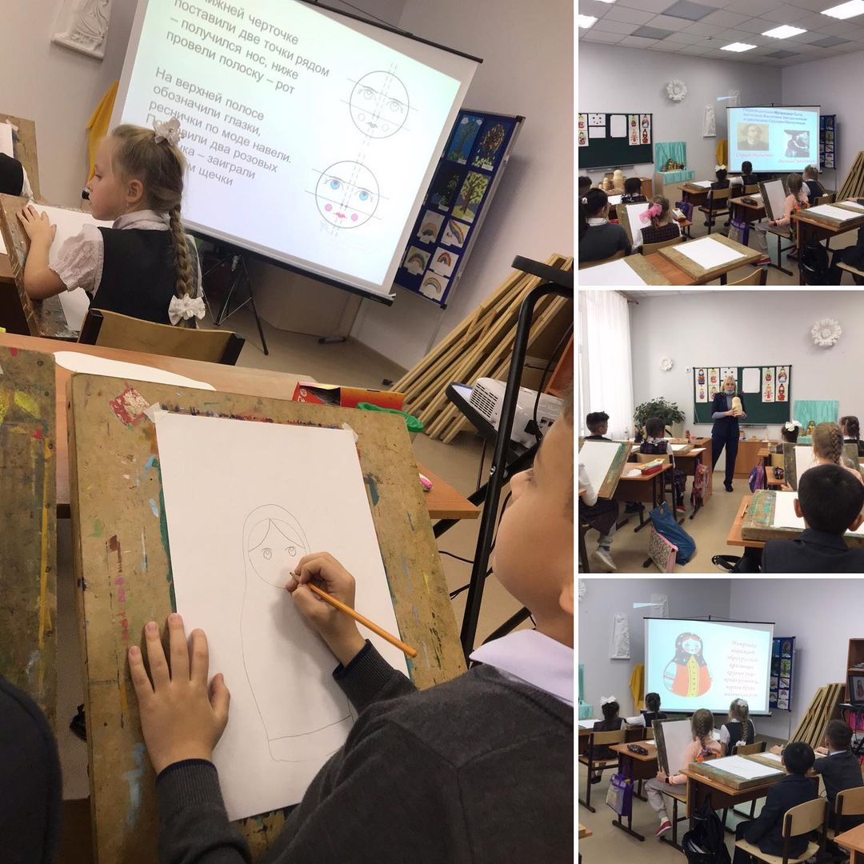

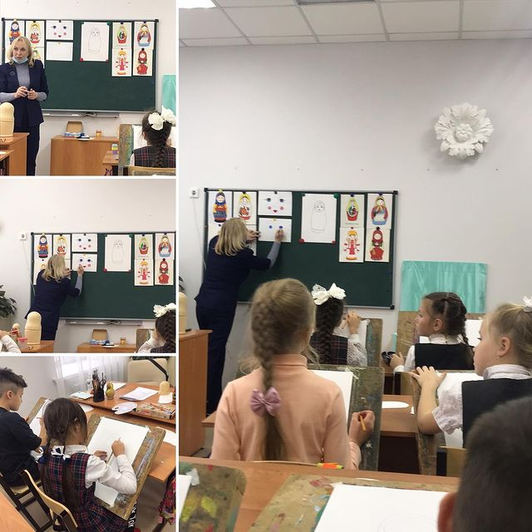

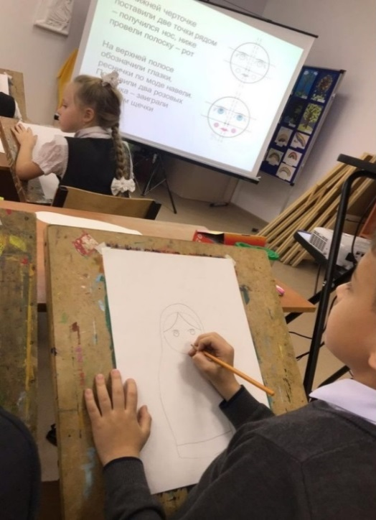
Показ учителя выполнения лица матрешки Набросок матрешки простым карандашом
Показ учителя выполнения лица матрешки Самостоятельная работа учащихся

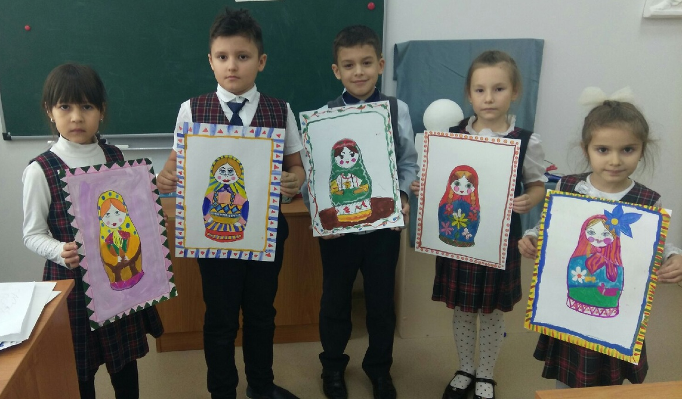
Итог урока

Творческие работы учащихся 1/8 класса ДШИ
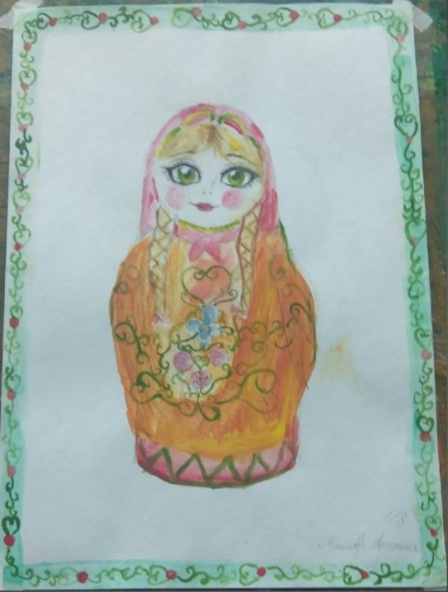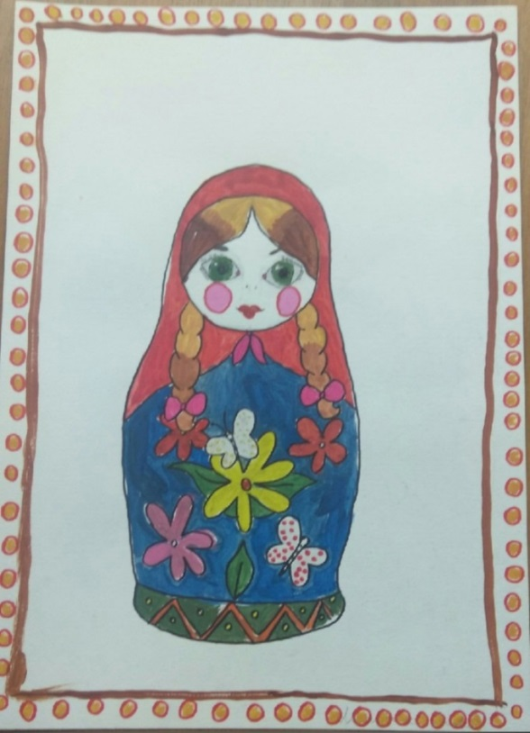
Маслова Наятя, 8 лет, 1/8 ДШИ Маштеева Амина, 7 лет, 1/8 ДШИ
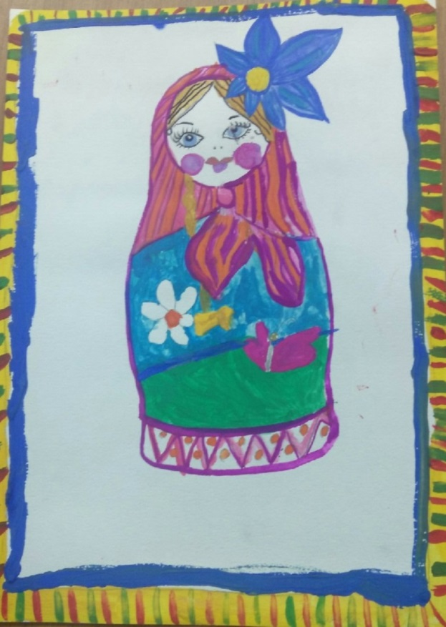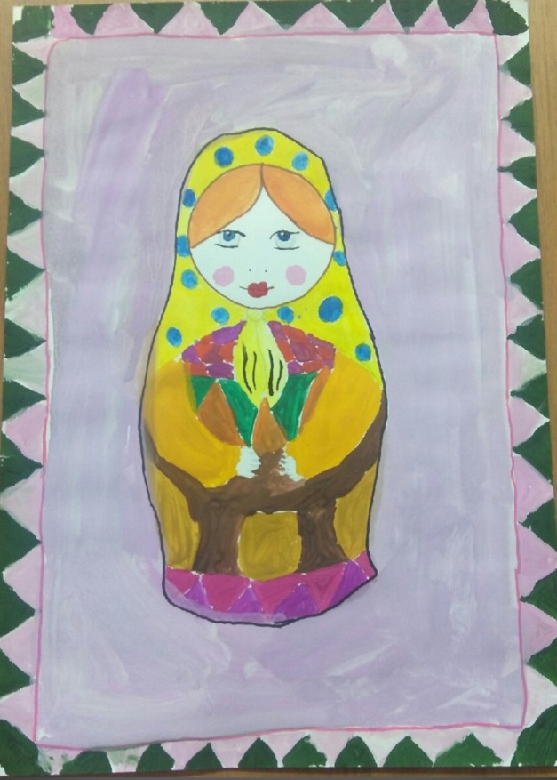
Кондратьева Лиза, 7 лет,1/8 ДШИ Молодцова Даша, 7 лет, 1/8 ДШИ

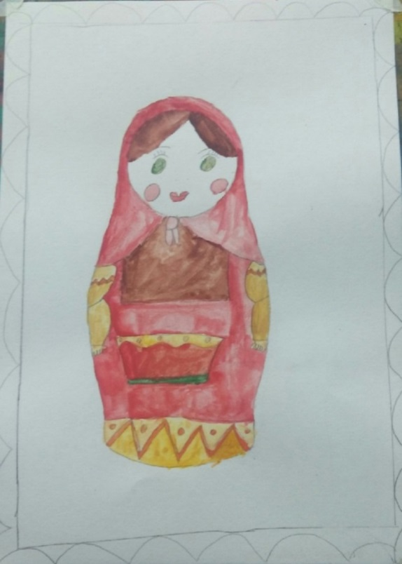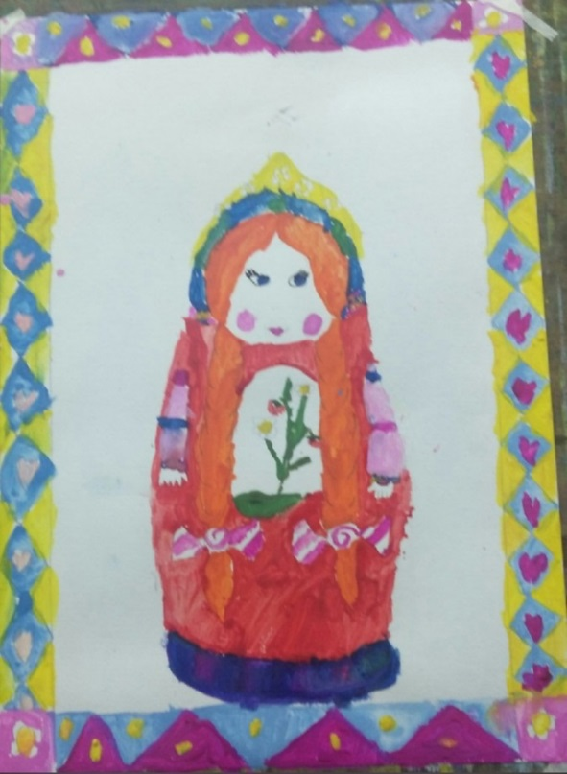
Мусакв Арслан, 8 лет, 1/8 ДШИ Мысина Софья, 7 лет, 1/8 ДШИ

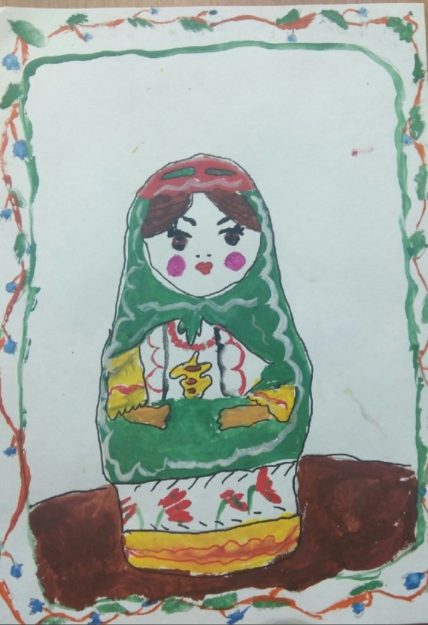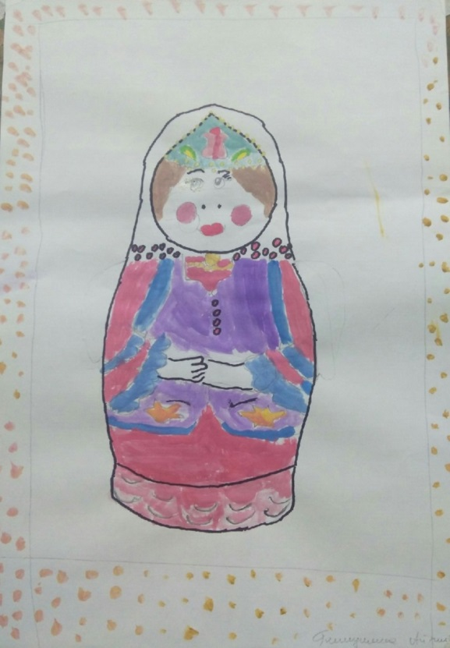
Нагуманов Салават, 7 лет, 1/8 ДШИ Галиуллина Айзиля, 8 лет, 1/8 ДШИ

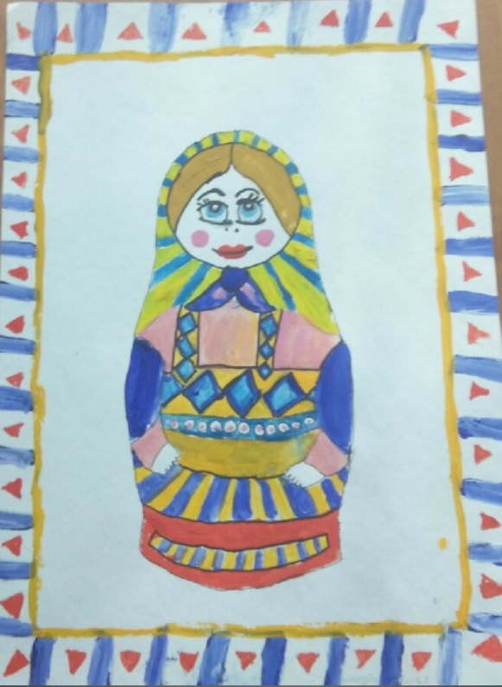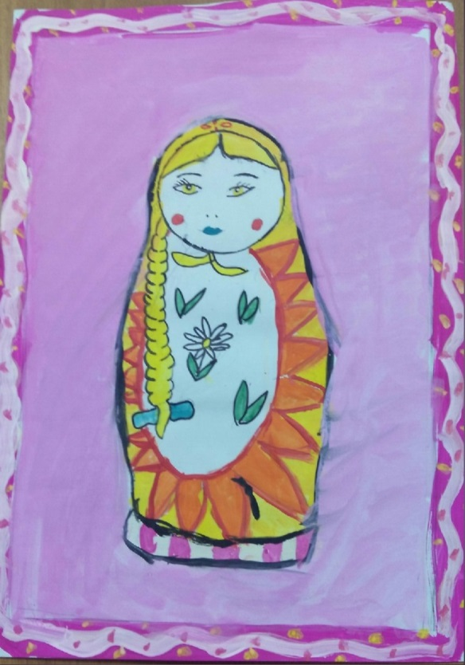
Тимофеев Илья 8 лет, 1/8 ДШИ Коновалова Софья, 8 лет, 1/8 ДШИ

